注：本文档只作为参考，具体内容可稍作修改

某慈善基金会的物资管理系统设计报告
文件状态：  [ ] 草稿  [√] 正式发布  [ ] 正在修改 | 文件标识：
文件状态：  [ ] 草稿  [√] 正式发布  [ ] 正在修改 | 当前版本： | 0.1.0
文件状态：  [ ] 草稿  [√] 正式发布  [ ] 正在修改 | 作 者： | 刘栋泉
文件状态：  [ ] 草稿  [√] 正式发布  [ ] 正在修改 | 完成日期： | 2023-06-28

版 本 历 史

版本/状态 | 作者 | 审核人 | 起止日期 | 备注
0.1.0 | 刘栋泉 |  | 2023-06-28

目 录
1 文档介绍 8
1.1 文档目的 8
1.2 文档范围 8
1.3 读者对象 8
1.4 参考文献 8
1.5 术语与缩写解释 8
2 设计要点 9
2.1 设计报告范围 9
2.2 关键业务功能 9
2.3 技术实现难点 9
2.4 其他考虑 9
3 功能实现设计 9
3.1 A功能实现 9
3.1.1 实现简述及约定 9
3.1.2 功能实现流程 9
3.1.3 用户界面设计 9
3.1.4 相关接口 9
3.1.5 出错处理设计 9
3.1.6 出错信息 9
3.2 B功能实现 9
3.2.1 实现简述及约定 9
3.2.2 功能实现流程 9
3.2.3 用户界面设计 9
3.2.4 相关接口 9
3.2.5 出错处理设计 9
3.2.6 出错信息 9
3.3 C功能实现 9
3.3.1 实现简述及约定 9
3.3.2 功能实现流程 9
3.3.3 用户界面设计 9
3.3.4 相关接口 9
3.3.5 出错处理设计 9
3.3.6 出错信息 9
4 接口设计 10
4.1 接口A定义 10
4.1.1 参数 10
4.1.2 调用方式 10
4.2 接口B定义 10
4.2.1 参数 10
4.2.2 调用方式 10
5 数据结构设计 10
5.1 A 10
5.2 B 10
5.3 C 10

文档介绍

文档目的

文档范围

读者对象

参考文献

术语与缩写解释

设计要点

设计报告范围

关键业务功能

技术实现难点

其他考虑

功能实现设计

用户管理功能实现

实现简述及约定

用户管理：一开始有个超级管理员，可以给任何人设置为管理员，超级管理员跟管理员就可以添加用户，但管理员不可以给别人设置为管理员。

功能实现流程
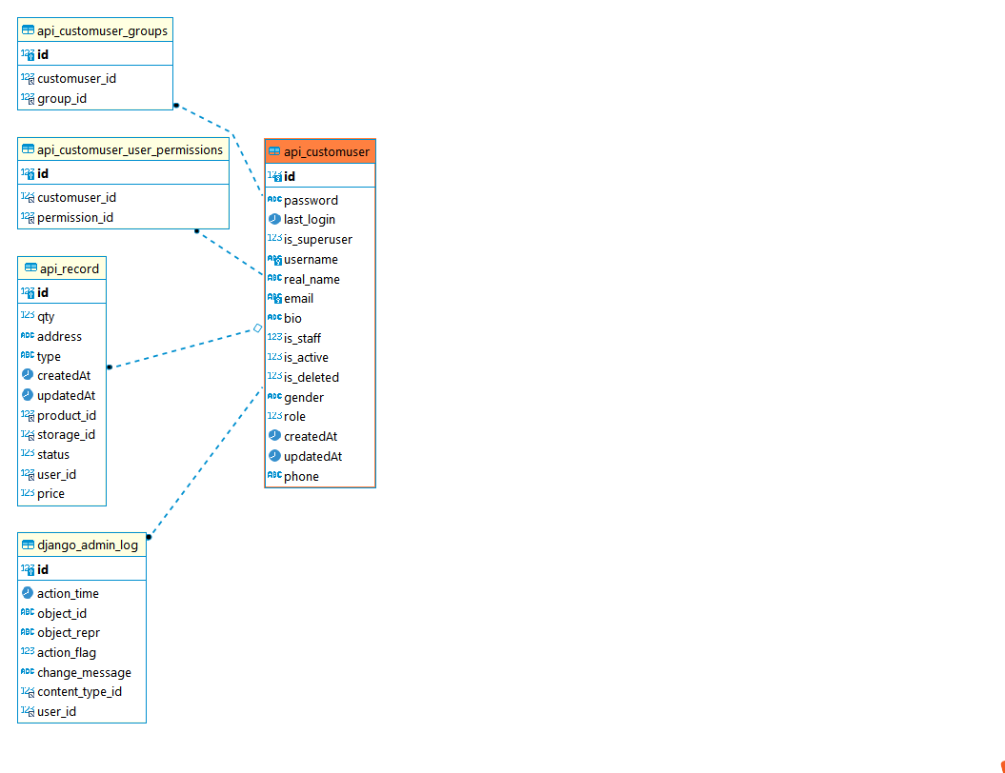

用户界面设计
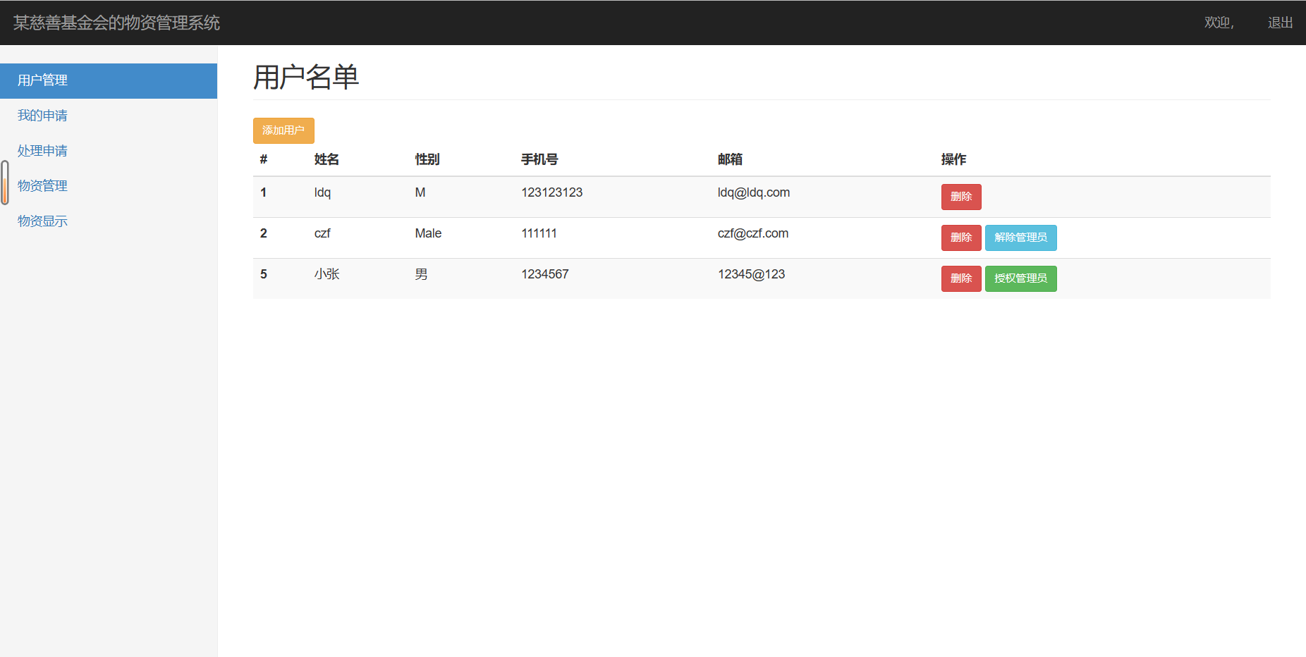

相关接口

出错处理设计

出错信息

我的申请功能实现

实现简述及约定

我的申请：填写需要的物资，包括物资名称，类型，数量，地址，金额。

功能实现流程
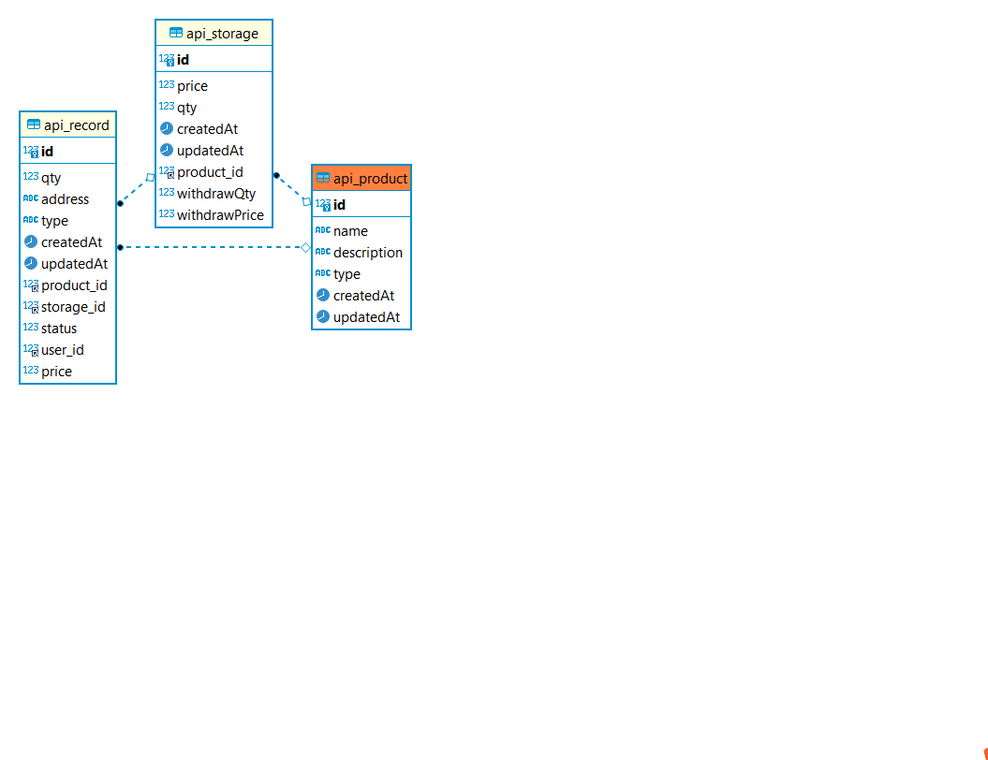

用户界面设计
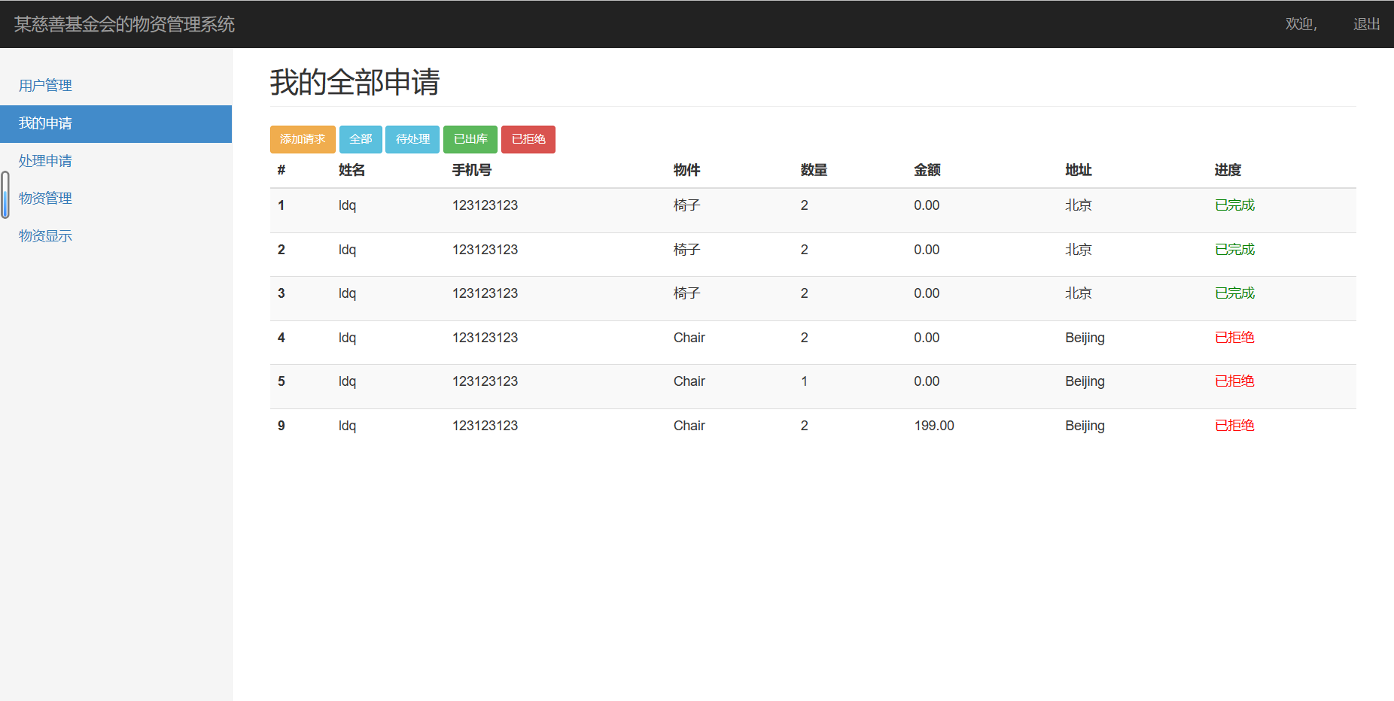

相关接口

出错处理设计

出错信息

处理申请功能实现

实现简述及约定

处理申请：超级管理员和管理员看到申请进行拒收还是出库.

功能实现流程

用户界面设计
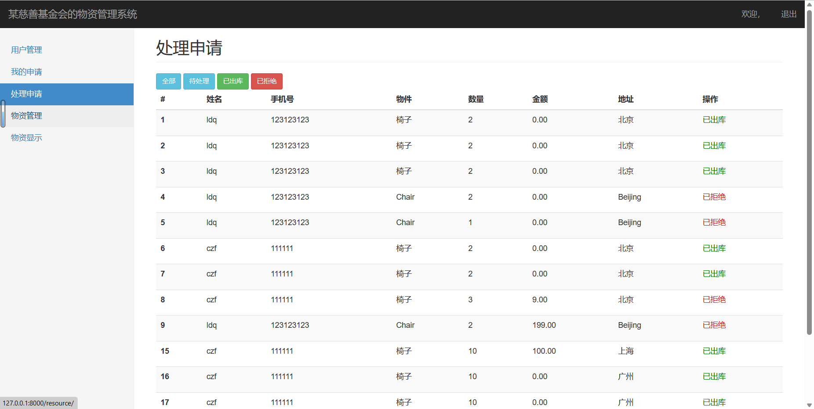

相关接口

出错处理设计

出错信息

物资管理功能实现

实现简述及约定

物资管理：超级管理员和管理员按照物资的名称，类型，数量进行入库.

功能实现流程
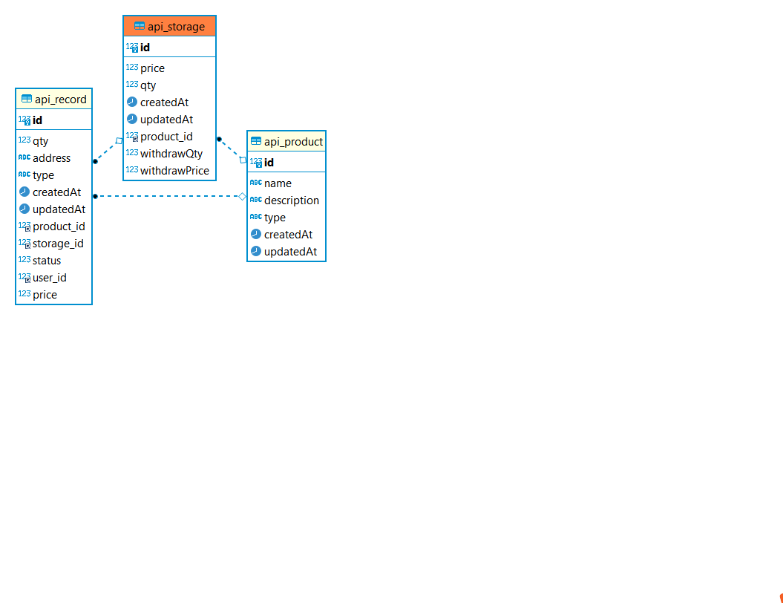

用户界面设计
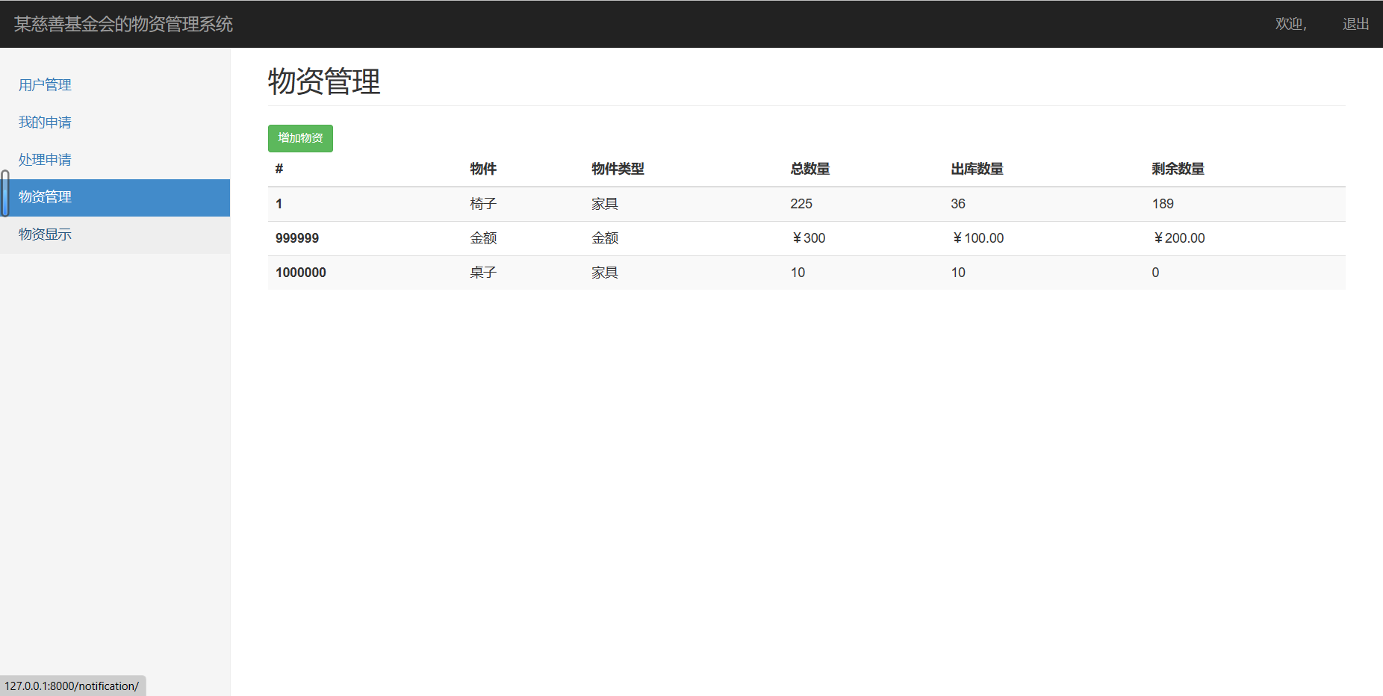

相关接口

出错处理设计

出错信息

物资显示功能实现

实现简述及约定

物资显示：可以看到物资的出入情况

功能实现流程
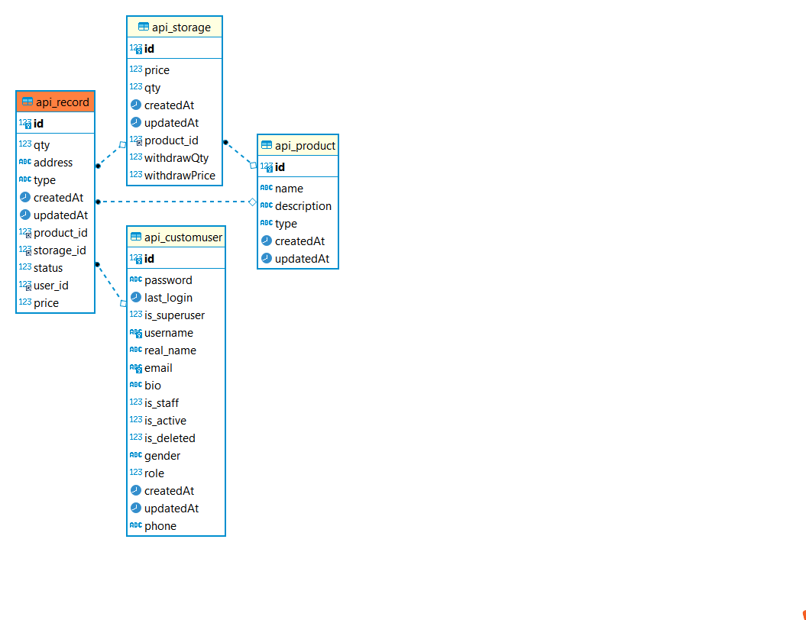

用户界面设计
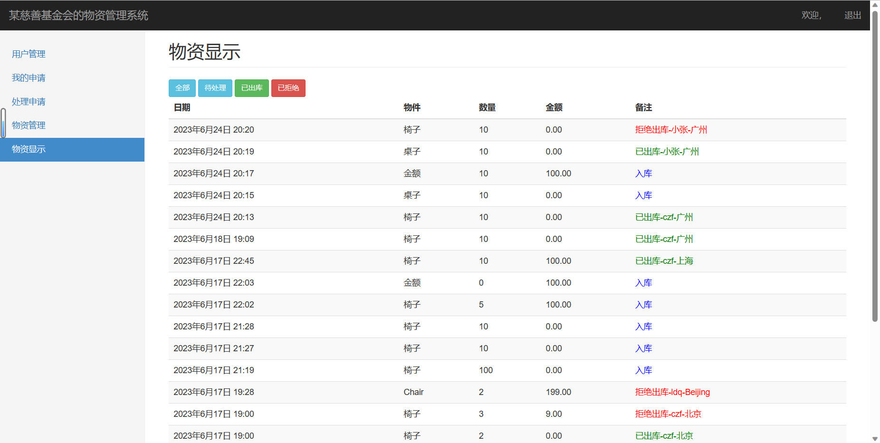

相关接口

出错处理设计

出错信息

接口设计

接口A定义

参数
序号 | 字段 | 长度 | 类型 | 说明

调用方式
序号 | 操作 | 请求方式

接口B定义

参数
序号 | 字段 | 长度 | 类型 | 说明

调用方式
序号 | 操作 | 请求方式

数据结构设计
序号 | 类型 | 数据编号/名称 | 说明

A
序号 | 字段 | 长度 | 类型 | 说明

B
序号 | 字段 | 长度 | 类型 | 说明

C
序号 | 字段 | 长度 | 类型 | 说明

